Разработчик: Маланичева Марина Владимировна, преподаватель дисциплин
профессионального цикла ГБПОУ «Самарское областное училище культуры и искусств»
Курс: ПМ.02 Организационно-творческая деятельность
Режиссура культурно-массовых мероприятий и театрализованных
представлений
Тема: Мизансцена - образный язык режиссера

Внимательно изучите текст «Мизансцена – образный язык режиссера».
1.
Перечислите виды мизансцен по заданным основаниям. Заполните правый столбец таблицы.
Виды мизансцен
Основания | Виды мизансцен
Поотношению к зеркалу сцены
По отношению к центру сцены
По отношению к объему сцены

2.
Запишите вариантырешения массовых сцен.

1. ______________________________________________________________________________
2. ______________________________________________________________________________
3.
Рассмотрите фотографии из спектаклей.
Установите ракурсное положение мизансцены, представленной на каждой фотографии. Заполните правый столбец таблицы:

Номер фотографии | Ракурсное положение мизансцены
1
2
3
4
5

Мизансцена – образный язык режиссера
Режиссер, по классическому определению В.И. Немировича-Данченко, и толкователь, и учитель сцены и организатор. Его функции многообразны, а роль всеобъемлюща. Но что же именно составляет особенность профессии режиссера? У каждого из создателей представления свой собственный художественный язык. Драматургия входит в большой департамент литературы и сфера её владений - слово. Артист выразит свое понимание в действии, художник в макете, композитор в музыке. А режиссер? Только ли в умении собрать воедино все слагаемые представления проявляется его искусство? Что является языком режиссера? Можно сказать лишь одно. Уже с того момента, как режиссер впервые берет в руки сценарий. В его сознании сначала тускло, потом все яснее начинает мелькать мизансцена.
Мизансцена (фр. mise en scene - размещение на сцене), расположение актеров на игровом пространстве в определенных сочетаниях друг с другом и с окружающей вещественной средой в тот или иной момент сценического действия.
Назначение мизансцены - через внешние, физические взаимоотношения между действующими лицами выражать их внутренние (психологические) отношения и действия. Мизансцена - язык режиссера, это самое «материальное» ощутимое средство образного выражения режиссерской мысли, объединяющее гармоническое целое все выразительные художественные действия (музыкальное, изобразительное, световое, цветовое, шумовое и. т.д.).
Мизансцена - это пластический звуковой образ, в центре которого живой, действующий человек. Искусство мизансцены заключено в особой способности режиссера мыслить пластическими образами. В характере мизансцены проявляется стиль и жанр постановки. Последовательный ряд мизансцен называют режиссерским рисунком.
Мизансцена должна быть действенна (выражать взаимоотношения и борьбу персонажей), композиционно организована в определенной сценической среде и пространстве, вбирать в себя все слагаемые внутренней жизни героев, их физическое самочувствие, темпо-ритм и т.п.
Мизансцены большей частью имеютцентростремительный (когда все присутствующие на сцене тянутся друг к другу или к какой-то точке в центре между ними) и центробежный (когда все испытывают тенденцию оттолкнуться друг от друга) характер.
Главные качества мизансцен: жизненная основа, действительность, пластическая контрастность и парадоксальность, ограничительная графика, контрапункт, непосредственность. Режиссер театрализованного действия организует мизансценами игровое пространство.
Если все действующие лица стремятся перенестись куда-то вне сценической площадки этамизансцена называется проекционной: композиция как бы проецируется на другое место вся целиком. Наиболее распространены геометрические определения мизансцен. По отношению к зеркалусцены (Портал сцены - архитектурное обрамление сцены, отделяющее её от зрительного зала) - фронтальные, диагональные, круговые, кольцевые. По отношению к центру сцены - концентрические и эксцентрические. По отношению к ее объему - пирамидальные, цилиндрические, кубические и т.п.
Мизансцены могут быть метафорическими, гиперболическими, и ироническими. Театральная терминология делит также мизансцены на главные и не главные, узловые, проходные, служебные и даже неизбежные и неминуемые.
Узловые, центральные - мизансцены, которые в своей пластической выразительности возвышаются до художественного выявления смысла режиссерского замысла, образного выражения его идеи.
Мизансцена финальная - выражающая образный смысл спектакля, его идею, создающая единение исполнителей и зрителей, запечатлевая духовный образ театрализованного действа.
Мизансцена опорная - это основное расположение действующих лиц, которое определяет построение мизансцен данного эпизода. К опорной мизансцене можно отнести и кульминационные образные мизансцены, выражающие жизненный и символический смысл данного эпизода или всего представления.
Мизансцена переходная - осуществляющая переход от одной опорной мизансцене к другой. Переходная мизансцена является важнейшим элементом монтажа спектакля, соединяя его художественные элементы и структурные части в единое органическое целое. Мизансцена искусство театр режиссер
Мизансцена монолога делится на два типа: моносцена монолог-рассказ.
Моносцена - игровой эпизод, насыщенный психологическим и физическим действием, событиями. Основные выразительные средства сцены-монолога - экономное движение: шаг, полуповорот, небольшое устремление и столь же сдержанный отказ. В монологе поза - есть мизансцена. Отсутствие партнеров компенсируется остротой реакций действующего лица на все окружающее, на неодушевленные предметы, а самое главное - на свою внутреннюю жизнь со всеми отсутствующими объектами внимания. На этой установке основан принцип решения моноспектаклей.
Монолог-рассказ предполагает прямое общение со зрителем как с основным партнером. Предпочтение отдается намерению совершать физические действия, от которых человек снова и снова отвлекается, чтобы поведать что-то слушателям (прием «качелей»). Действие ищется во взаимоотношениях персонажа со слушателем. Мизансцена предельно скупа, даже стабильна, изменению подвергается только индивидуальная пластика. Предельно скупы и черты внешней характерности.
Мизансцена толпы - расположение групп и коллективов исполнителей на игровом пространстве в определенных сочетаниях друг с другом и с окружающей вещественной средой в тот или иной момент сценического действия. Массовая сцена - это участок постановки, менее всего допускающая импровизацию. Конкретная форма массовой сцены обеспечивается скрупулезной разработкой всех партий. В ней, как в музыкальном произведении, существует - мелодия, вторые и третьи голоса, подголоски, проходные темы и их вариации.
Возможные способы решения массовых сцен:
- принцип темы с вариациями, когда основную мелодию ведут один, два или три исполнителя, а массовка, по-разному перебивая тему, время от временя выступает на первый план.
- столкновение действия и контрдействия.
Образ толпы, как особого действующего лица пьесы, характеризуется определенными чертами, как и образ любого персонажа пьесы. Он так же основывается на предлагаемых обстоятельствах, определяется сверхзадачей и выражается в действии.
В характеристике этого образа должны сказаться такие общие признаки художественной формы спектакля, как его жанр и стиль. Логика действий толпы требует такой же режиссерской разработки, как и логика действий любого из героев.
В решении образа толпы режиссер должен идти от ее общей характеристики к отдельным характеристикам составляющих ее людей, а не обратно: только в этом случае процесс суммирования отдельных линий поведения будет управляем и приведет к желаемому результату. В этом состоит особенность подхода к композиции массовой сцены.
Мизансцена должна выражать идею, действие, содержание эпизода, передавать его чувственный строй, определять ритм, отделять главное от второстепенного, сосредоточивать именно на главном внимание зрителя и, наконец, создавать внешний рисунок спектакля - зрелище.
Мизансцены визуально воспринимаются как круговая, полукруг, диагональная, фронтальная, вертикальная, точечная, спиральная, симметричная, ассиметричная, шахматная, мизансцена-винт,пунктир - движение - остановка - движение - остановка, барельефно-монументальная.
Ракурсное построение мизансцены делится на фас-анфас (лицом к залу раскрываетсявся фигура человека, его глаза, лицо), полуфас, чистый профиль (не видно глаз и реакции актеров, окаменелость, статика), полуспинной ракурс и спинной ракурс (спина и гордо поднятая голова, либо спина и опущенные руки и плечи). Полуфас – ракурсное построение для прямого общения с партнерами, графическое движение по диагонали. Полуспинной ракурс направлен на то, чтобы полностью сосредоточить зрительское внимание на главный объект, например на экран, подчеркнуть нечто значимое (таинственное, зловещее либо фееричное), недосказанное, интригу и т.д. Спинной ракурс (спина – занавес) воспринимается как точка, завершение, молчание. Спинной ракурс лучше всего доносит преодоление усталости, боли, страха. Считается, что это эпическая точка эпизода или сцены, человек будто сливается с пространством.

Фотографии из спектаклей
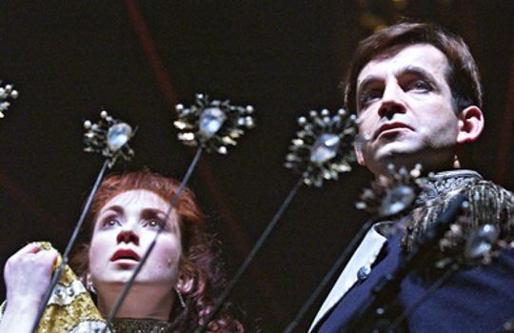  1 | 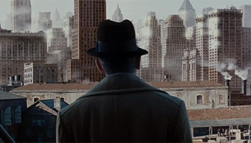  2
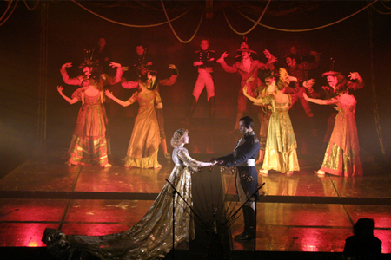  3 | 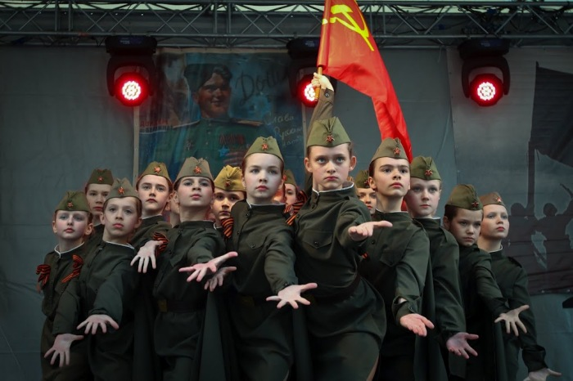  4
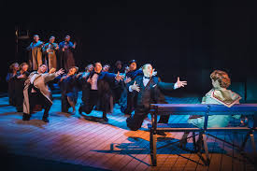
5

Инструмент проверки
1.
Критерии | Виды мизансцен
Поотношению к зеркалу сцены | фронтальные, диагональные, круговые, кольцевые
По отношению к центру сцены | концентрические эксцентрические
По отношению к объему сцены | пирамидальные, цилиндрические, кубические
2.
тема \ принцип темы с вариациями,
столкновение действия и контрдействия
3
1. Полуспинной ракурс
2. Спинной ракурс
3. Чистый профиль
4. Фас-анфас
5. Полуфас

1.  За каждую полностью и верно заполненную строку | 2 балла
За каждую строку, заполненную с одной ошибкой или пропуском | 1 балл
Максимально | 6 баллов
2.  За каждый верно названный способ | 1 балл
Максимально | 2 балла
3.  За каждое верно определенное ракурсное положение | 1 балл
Максимально | 5 баллов
Максимальный балл | 13 баллов

1 задание  За каждую правильно заполненную строку | 1 балл  (итого: 9 баллов)
2 задание  За каждую правильно заполненную строку | 1 балл  (итого: 2балла)
3 задание  За каждый правильный ответ | 1 балл  (итого: 5 баллов)

